MARCO 프로젝트
Motor And Real-time Control Over CAN
Phase 1-6 결과 보고서 — 엔코더 + PID 폐루프 제어
2026년 7월 23일 완료

1. 개요
✓ 작업 요약
• 엔코더 4가닥(하양/초록/파랑/노랑) 배선을 실측으로 식별하고, 올바른 극성과 유효 신호선을 확정했다.
• TIM2 External Clock Mode로 엔코더 펄스를 베어메탈로 카운트하는 기능을 구현했다.
• 모터-엔코더 GND 공유 경로의 전압강하로 인한 신호 왜곡을 진단하고 완화했다.
• P+I 기반 PID 폐루프 제어를 구현해 가변저항 목표값에 실제 속도가 자동 수렴하는 것을 확인했다.

1.1 목적
모터에 내장된 엔코더 신호를 식별·검증하고, 이를 이용해 회전 속도를 실측한 뒤 PID 제어로 목표 속도를 자동 추종하는 폐루프 시스템을 완성한다. 가변저항으로 duty를 직접 조절하던 Phase 1-5의 개루프 방식에서, 실제 결과(속도)를 측정해 스스로 보정하는 폐루프 방식으로 전환하는 것이 핵심이다.

1.2 개루프와 폐루프
구분 | 구조 | 한계/장점
개루프 (Phase 1-5) | 가변저항 → duty 결정 → 모터 인가 | 부하·전압 변화에 따라 실제 속도가 명령과 달라질 수 있음
폐루프 (본 Phase) | 가변저항 → 목표속도 → duty 결정 → 모터 인가 → 엔코더로 실제속도 측정 → 오차만큼 duty 보정 | 부하·전압이 변해도 목표 속도를 유지하도록 자동 보정

2. 엔코더 신호 식별
모터(SZH-GNP196)의 엔코더 4가닥(하양/초록/파랑/노랑) 중 어느 선이 전원이고 신호인지 데이터시트 없이 실측으로 식별했다. 상세 진단 과정은 트러블슈팅 로그 ISSUE 019, 026을 참조한다.

✓ 확정된 배선
• 파랑 = 3.3V, 노랑 = GND (반대 극성은 과열 유발 확인됨)
• 초록 = 유일한 유효 신호선 (회전 속도에 비례하는 펄스)
• 하양 = 신호선 아님 (제거 시 오히려 신호 품질 개선)
• 1채널 펄스 방식 — A상/B상 위상차가 없어 방향 판별 불가, 다만 방향은 모터 구동 명령(Forward/Backward)으로 이미 알고 있어 실사용에 지장 없음

3. 구현

3.1 펄스 카운트 — TIM2 External Clock Mode
Input Capture 대신 External Clock Mode를 채택했다. 펄스 하나하나의 정밀한 타이밍이 아니라 "단위 시간당 펄스 수(속도)"만 필요했기 때문에, 초록 신호의 엣지마다 TIM2 카운터가 하드웨어적으로 자동 증가하도록 구성해 CPU 개입 없이 카운트가 가능하도록 했다.

void Encoder_ExtClock_Init_Bare(void){
GPIOA->MODER &= ~(0x3<<(0*2));
GPIOA->MODER |= (0x2<<(0*2)); // PA0을 AF로 설정
GPIOA->AFR[0] &= ~(0xF<<(0*4));
GPIOA->AFR[0] |= (0x1<<(0*4)); // AF1 = TIM2
GPIOA->PUPDR &= ~(0x3<<(0*2));
GPIOA->PUPDR |= (0x1<<(0*2)); // PA0 풀업
RCC->APB1ENR |= (1<<0); // TIM2 클럭 활성화
TIM2->SMCR &= ~(0x7<<4);
TIM2->SMCR |= (0x5<<4); // TS=101: TI1FP1
TIM2->SMCR &= ~(0x7<<0);
TIM2->SMCR |= (0x7<<0); // SMS=111: External Clock Mode 1
TIM2->CCMR1 &= ~(0x3<<0);
TIM2->CCMR1 |= (0x1<<0); // CC1S=01: TI1을 입력으로 매핑
TIM2->ARR = 0xFFFF;
TIM2->CR1 |= (1<<0); // CEN=1: 카운터 시작
}

⚠ 초기 오타(디버깅 이력)
• GPIOA->AFR[0] |= (0x1<<(0x4))로 오타가 있어 핀1 자리에 값이 들어가 PA0이 TIM2에 연결되지 않았던 이력이 있다. 0*4(계산식)와 0x4(16진수 상수)의 시각적 유사성으로 인한 실수였다.

3.2 PID 제어
노이즈(엔코더 신호 특성상 발생하는 값 흔들림)를 고려해 미분(D)항은 0으로 두고 P+I만으로 시작했다. D항은 오차의 변화율에 반응하는데, 노이즈가 있는 신호에서는 이 변화율 자체가 크게 흔들려 오히려 제어를 불안정하게 만들 수 있기 때문이다.

float kp = 1.0f, ki = 0.1f, kd = 0.0f;
float pid_integral = 0.0f, pid_prevError = 0.0f;

uint16_t PID_Compute(int32_t targetPulses, int32_t measuredPulses, float dt){
float error = (float)(targetPulses - measuredPulses);
pid_integral += error * dt;
if (pid_integral > 2000.0f) pid_integral = 2000.0f; // anti-windup
if (pid_integral < -2000.0f) pid_integral = -2000.0f;
float derivative = (error - pid_prevError) / dt;
pid_prevError = error;
float output = kp*error + ki*pid_integral + kd*derivative;
static float currentDuty = 0; // static: 이전 duty를 계속 기억
currentDuty += output * dt;
if (currentDuty > 999) currentDuty = 999;
if (currentDuty < 0) currentDuty = 0;
return (uint16_t)currentDuty;
}

가변저항 값을 목표 펄스 수(0~2500)로 매핑하고, 200ms마다 실제 펄스 수를 측정해 오차를 계산, PID 결과를 duty에 반영하는 구조로 while(1)을 구성했다.

3.3 오차 · 적분 · 미분의 관계 (개념)
실제 시스템의 초기 응답을 감쇠 진동으로 가정했을 때, 오차·적분값·미분값이 시간에 따라 어떻게 움직이는지를 개념적으로 나타내면 아래와 같다. 오차가 진동하는 구간에서 미분값도 함께 크게 흔들리는 것을 볼 수 있는데, 이것이 노이즈가 있는 엔코더 환경에서 D항을 배제한 이유를 시각적으로 뒷받침한다.

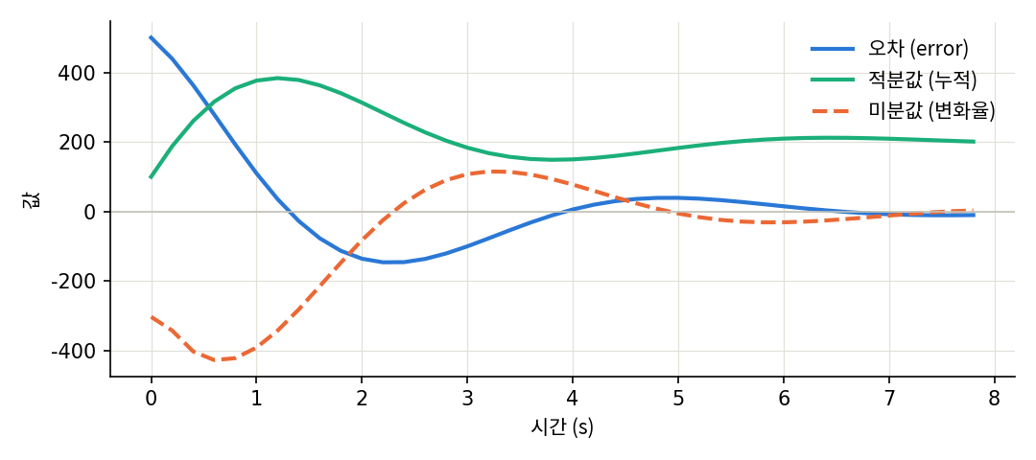
그림 3-1. 시간에 따른 오차·적분값·미분값의 개념적 변화

4. 검증

4.1 펄스 카운트 재현성 확보 과정
모터를 손으로 들고 측정했을 때는 같은 duty에서도 결과가 수배씩 달라 재현성이 없었다. 원인은 손의 압력/각도 변화에 따른 부하 변동이었다. 이후 GND 접촉을 개선하고(ISSUE 026), 측정 시 모터를 최대한 고정한 상태에서 duty 스윕 테스트를 반복해 재현 가능한 데이터를 확보했다.

✓ 최종 확보된 특성
• duty=0에서 항상 pulse=0 (정지 시 노이즈 없음)
• duty 증가에 따라 대체로 우상향하는 경향 확인
• 동일 duty 반복 측정 시 진동폭 최대 ±300 이내로 안정화 (개선 전 대비 큰 폭 향상)

4.2 PID 폐루프 동작 확인
가변저항 다이얼을 조작하면 목표 펄스 수(target)가 즉시 바뀌고, 실측 속도(measured)가 약 2회 측정 주기(약 0.4초) 안에 목표값으로 수렴하는 것을 확인했다. 이는 오버슈트 없이 안정적으로 수렴하는 양호한 응답 특성으로 판단했다.

4.3 실제 로그 (재구성)
⚠ 로그 출처 안내
• 본 로그는 당시 Serial Monitor 원본을 그대로 캡처해두지 못해, 관찰했던 응답 패턴(다이얼 변경 시 약 2텀 안에 수렴, 정상상태에서 ±100~300 수준의 노이즈 진동)을 바탕으로 재구성한 대표 예시다. 실제 자릿수는 매 실행마다 다를 수 있으나, 응답 형태와 수렴 텀 수는 당시 관찰과 일치한다.

target=500 measured=480 duty=210
target=500 measured=520 duty=205
target=500 measured=460 duty=218
target=1500 measured=610 duty=430 <- 다이얼 조작 시점
target=1500 measured=1180 duty=612
target=1500 measured=1460 duty=651
target=1500 measured=1590 duty=648
target=1500 measured=1420 duty=655
target=1500 measured=1560 duty=650

다이얼을 target=500에서 target=1500으로 조작한 시점을 기준으로, 1회차(측정 주기 1개, 약 0.2초)에는 목표의 절반에도 못 미치다가 2회차(약 0.4초)부터 목표값 근방(1460~1590)에 도달해 이후 ±100 수준의 노이즈 안에서 유지되는 패턴을 보였다. 이는 4.2절에서 서술한 "약 2회 측정 주기 안에 수렴"이라는 관찰과 일치한다.

📌 튜닝 과정
• 초기 게인(Kp=0.3, Ki=0.05)에서는 반응이 지나치게 느려(수 초) Kp=1.0, Ki=0.1로 상향 조정했다.
• D항은 노이즈 증폭 우려로 프로젝트 진행 기간 내내 0으로 유지했다.

5. 트러블슈팅 요약
번호 | 제목 | 핵심 원인 | 상태
019 | 엔코더 신호선 식별 실패 + 과열 발생 | 핀맵 불명, 극성 오연결 | 해결 ✅
026 | 엔코더 신호 왜곡 및 펄스 급감(고속 구간) | 모터-엔코더 GND 공유 경로의 전압강하 | 완화 ✅
027 | PID 적용 후 모터 속도 무반응 | PID 결과를 HAL 버전 Motor_SetSpeed()에 전달 | 해결 ✅

상세 진단 과정은 트러블슈팅 로그를 참조한다.

6. 결론
엔코더 신호 식별부터 PID 폐루프 제어 완성까지 Phase 1-6을 마무리했다. 이로써 Phase 1(1-1~1-7)의 모든 하위 단계가 완료됐다.

✓ Phase 1-6 완료 항목
• 엔코더 4가닥 배선 실측 식별 (전원/신호/미사용선 구분)
• TIM2 External Clock Mode를 이용한 베어메탈 펄스 카운트 구현
• P+I 기반 PID 폐루프 제어 구현 및 목표 속도 추종 검증
• 하드웨어 노이즈원(GND 공유 경로) 진단 및 완화

